Neu in BASIS-VE
Zusätzliches Recherche-Tool für die Anbietersuche
Anbietercheck Registergericht

Einführung
Seit Anfang dieses Jahres stellt die Plattform OffeneRegister.de in Zusammenarbeit mit OpenCorporates neben einer API-Schnittstelle zu den Einträgen deutscher Registergerichte auch eine komplette SQLite-Datenbank zum Download zur Verfügung.
Die SQLite-Datenbank bildet mit ca. 5,5 Mio. Datensätzen die deutschen Register HRA, HRB, GnR, PR und VR nahezu vollständig ab. Sie ist damit ein Pendant zu handelsregister.de dem „Gemeinsamen Registerportal der Länder“, mit dem Vorteil einer eigenen serverseitigen Recherchemöglichkeit. Handelsregister.de ist lediglich in der Vollständigkeit der Anbieteradressen besser als OffeneRegister.de, wobei OffeneRegister.de mindestens den Ort korrekt darstellt.
Von den 5,5 Mio. Datensätzen sind etwa die Hälfte registrierte Anbieter. Die anderen 50% sind gelöschte Registereinträge. Analog zu handelsregister.de sind in der Datenbank auch umfangreiche Angaben zur Historie enthalten (Datum der Registrierung oder Löschung, Änderung des Registergerichtes (Ortsveränderung des Anbieters), Firmenvereinigungen, Firmenaufteilungen, Umbenennungen usw.). Stichproben haben diesbezüglich eine Übereinstimmung zwischen handelsregister.de und OffeneRegister.de ergeben. Eine vollständige Verifizierung ist nicht möglich. OffeneRegister.de beinhaltet ebenfalls einen umfangreichen Alias-Teil.
Diese SQLite-Datenbank wurde in eine BASIS-VE-konforme Datenbank überführt und steht nunmehr als zusätzliches Recherche-Tool direkt in BASIS-VE zur Verfügung.
Die Suchmaske und die Art der Suche (Bildung der Suchbegriffe) sind nahezu identisch zur „normalen“ Anbietersuche in BASIS-VE (Suche in der Regional- und Zentralliste)
Bei einem positiven Suchergebnis kann dieses mit einem Klick in die Regionalliste übernommen und weiterverwendet werden. Eine Kennzeichnung als NEU erfolgt nicht, da eine Überprüfung durch den QS-Beauftragten entfallen kann.
Das Tool ist momentan in seiner Verwendung fakultativ!
Es empfiehlt sich aber, vor einer Neueingabe eines Anbieters diesen zuerst in dem Tool zu suchen und im Erfolgsfall zu übernehmen. Analog zu Handelsregister.de gibt es hier natürlich keinen Eintrag bei ausländischen Anbietern und bei Anbietern, die nur in ihren Kammern registriert sind (z.B. Rechtsanwälte, Handwerker usw.)

Aufruf des Tools
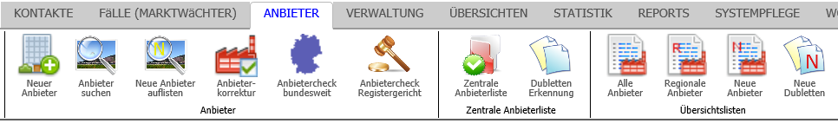
Neues Icon für den Anbietercheck Registergericht

Im Tabulator ANBIETER befindet sich das neue Icon für das Tool.

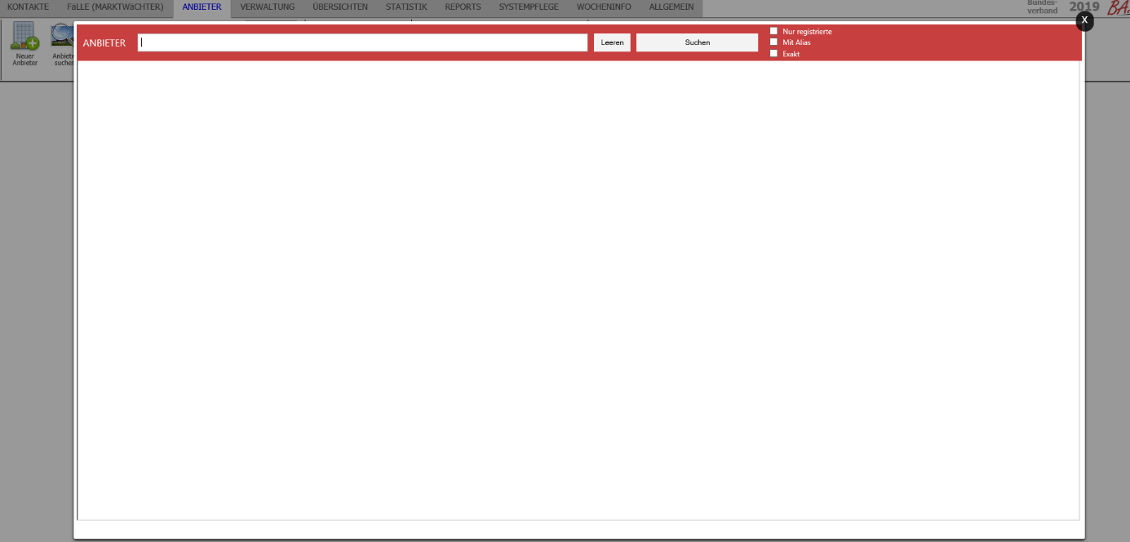
Es erscheint diese Suchmaske

Eingabefeld Button zum Leeren Suchbutton Einstellmöglichkeiten
Mit der Eingabemaske für die Suche im Detail

Bis auf die Einstellmöglichkeiten ist sie somit identisch zur „normalen“ Suchmaske für Anbieter.

Eingabe der Suchbegriffe im Eingabefeld
Normaler Suchmodus (nicht Exakt)
Geben Sie die Suchbegriffe aus dem zu suchenden Anbieternamen durch Leerzeichen getrennt ein. Dabei gilt:
- Groß- und Kleinschreibung spielen keine Rolle
- Die einzelnen Suchbegriffe werden durch Leerzeichen getrennt
- Die Suchbegriffe müssen mit dem Anfang des jeweiligen Wortes im Anbieternamen übereinstimmen aber nicht vollständig sein (Beispiel Telekom: telek aber nicht elekom)
- Die Reihenfolge der Suchbegriffe spielt keine Rolle (Beispiel Deutsche Telekom AG: telekom ag deutsche oder telek deu ag)
- Bindestriche (-), Pluszeichen (+), Schrägstriche (/), Kommata (,) und Semikola (;) werden bei der Suche sowohl im Suchbegriff wie auch im Anbieternamen durch Leerzeichen ersetzt. Damit wird z.B. Autohaus-Mustermann auch mit autoh musterm gefunden.

Suchmodus Exakt
(unter Einstellmöglichkeiten ist Exakt markiert -- siehe nächsten Punkt)
Es gilt:
- Groß- und Kleinschreibung spielen keine Rolle
- Die einzelnen Suchbegriffe werden durch Leerzeichen getrennt
- Die Suchbegriffe müssen vollständig ausgeschrieben werden
- Die Suchbegriffe müssen lückenlos in der korrekten Reihenfolge angegeben werden.
- Die Suchbegriffe müssen nicht mit dem ersten Wort des Anbieternamen beginnen (Beispiel: deutsche telekom oder telekom ag aber nicht deutsche ag )
- Bindestriche (-), Schrägstriche (/), Kommata (,) und Semikola (;) werden bei der Suche sowohl im Suchbegriff wie auch im Anbieternamen durch Leerzeichen ersetzt.
Der Suchmodus Exakt ist wesentlich präziser und schneller, setzt aber eine exakte und vollständige Schreibweise voraus.

Die Einstellmöglichkeiten für die Suche

Einstellmöglichkeiten für die Suche
Nur registrierte
Es wird nur nach momentan registrierten Anbietern gesucht. Die gelöschten Anbieter werden ignoriert.
Diese Suche ist etwas schneller als Suche über alle (auch die gelöschten) Anbieter.
Verwenden Sie diese Suche, wenn Sie sicher sind, dass der gesuchte Anbieter momentan registriert ist. Verwenden Sie die Suche auch, wenn Sie zu einem Anbieter zu viele Treffer erhalten.
Mit Alias
Die Datenbank verfügt über einen relativ großen Aliasbereich. (Andere Schreibweisen, Markennamen usw.)
Verwenden Sie diese Suche, wenn Sie mit der normalen Suche keine Treffer erzielen konnten. Diese Suche dauert etwas länger.

Exakt
Wie bereits unter dem Punkt „Eingabe der Suchbegriffe im Eingabefeld“ dargestellt, erwartet diese Suche Suchbegriffe, die vollständig ausgeschrieben und in der richtigen Reihenfolge zu einem Abschnitt des Anbieternamen passen. (Der Anbietername muss nicht mit dem ersten Suchbegriff anfangen)
Diese Suche ist bezüglich der Reaktionszeit am schnellsten. Verwenden Sie diese Suche vor allem, wenn Sie mit der normalen Suche zu viele Treffer erhalten (Durch die Vertauschung der Wörter).
Verwenden Sie diesen Modus auch, wenn der Anbietername Sonderzeichen enthält.
Beachten Sie bitte, dass auf Grund der notwendigen Vollständigkeit der Suchwörter auch die Autovervollständigung erst nach dem Schreiben ganzer Worte reagieren kann.

Alle drei Möglichkeiten sind miteinander kombinierbar.
Hinweis: Sollten Sie nach einer Suche die Einstellungen ändern, müssen Sie den Suchen-Button erneut anklicken damit die neuen Einstellungen wirksam werden!

Sonderzeichen im Anbieternamen
Bis auf das „&“ (Beispiel 1&1 IONOS) werden Sonderzeichen für die Suche durch Leerzeichen ersetzt. (Sonderzeichen haben teilweise steuernde Wirkung für die Suche)
Damit wird z.B. die Suche nach der „R+V Versicherung“ zum Problem. In der normalen Suche wird der Suchbegriff zerlegt in r v versicherung. Dies liefert ca. 6600 Treffer, in denen r und v und Versicherung vorkommen.
Hier findet die Suche mit Exakt relativ schnell die R+V Versicherung AG.
(Ein anderes Beispiel wäre die Suche nach A.T.U)
Bei Anbieternamen mit Sonderzeichen (außer &) oder Leerzeichen im Wort (Beispiel: S A T U R N) verwenden Sie bitte immer die Suche mit Exakt nach den geltenden Regeln.

Eingabebeispiel Deutsche Telekom AG

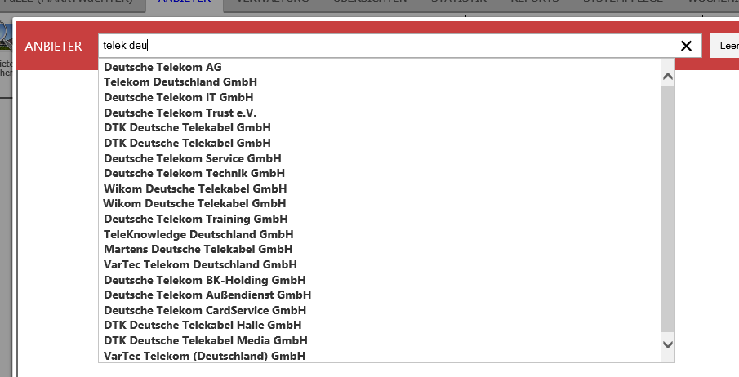
Eingabe telek deu: Die Eingabe ist noch zu unscharf, die Autovervollständigungsliste zeigt nur die ersten 20 Treffer an.
(Reaktionszeit der Autovervollständigungsliste ca. 2 Sekunden)

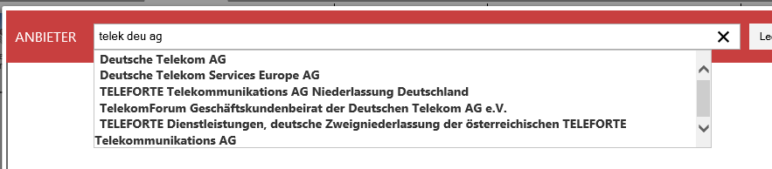

Eingabe telek deu ag: Die Autovervollständigungsliste zeigt nur noch 5 Treffer an
(Reaktionszeit der Autovervollständigungsliste ca. 1,5 Sekunden)

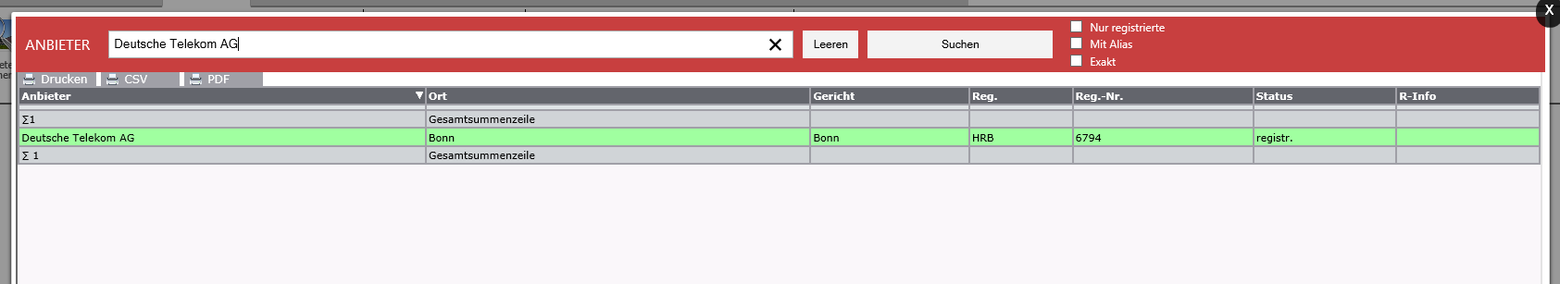
Nach dem Klick auf Deutsche Telekom AG wird die Trefferliste angezeigt
Achtung: Grün bedeutet hier registrierter Anbieter (grau wären gelöschte Anbieter)

Beachten Sie bitte:
Das System wartet nach der Eingabe eines Zeichens 0,8 Sekunden. Werden innerhalb dieser Zeit ein oder mehrere weitere Zeichen eingegeben, beginnt die Wartezeit von 0,8 Sekunden erneut. Erst nach Ablauf der Wartezeit wird die Anfrage für die Autovervollständigung gestartet. Dies soll verhindern, dass unnötig bereits nach jedem Zeichen eine Abfrage gestartet wird und mit diesen Abfragen in der Warteschlange die MySQL-Datenbank überfordert wird.
Geben Sie also bitte zügig ein. Wenn Sie mit dem Schreiben pausieren (mehr als 0,8 Sekunden), lassen Sie dem System die notwendige Zeit zur Reaktion (Anzeige), bis Sie eventuell weiter schreiben.

Aufruf des Datensatzes
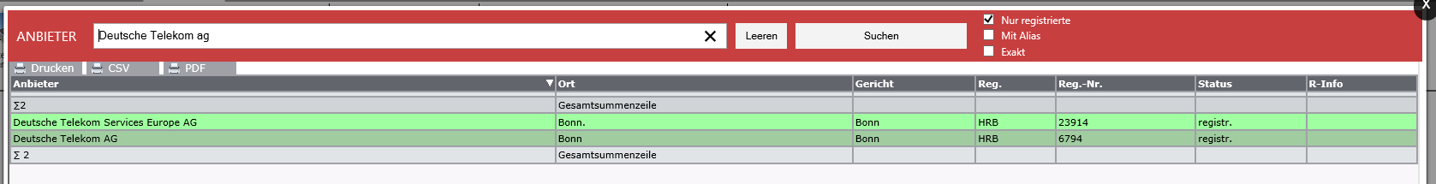

Klicken Sie auf den gewünschten Datensatz in der Trefferliste

Es erscheint die Maske mit dem vollständigen Datensatz
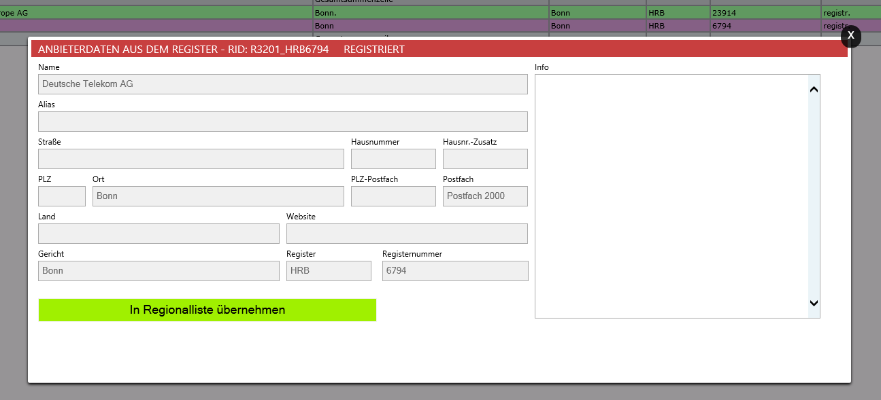
Button zur Übernahme in die Regionalliste
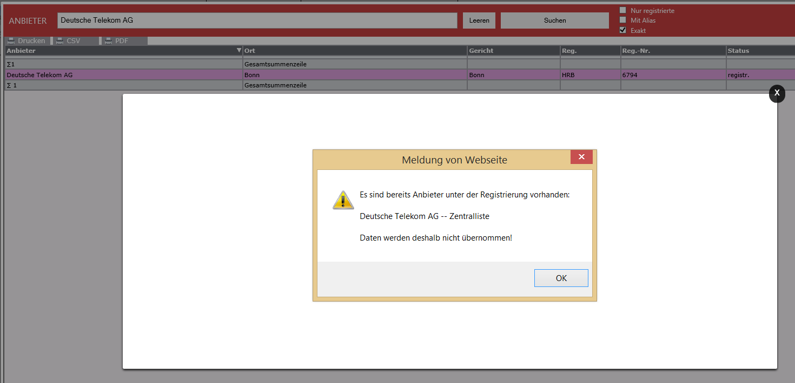
Da der Anbieter Deutsche Telekom AG bereits mit Registereinträgen in der Zentralliste vorhanden ist, werden diese Daten nicht übernommen (Dublette)

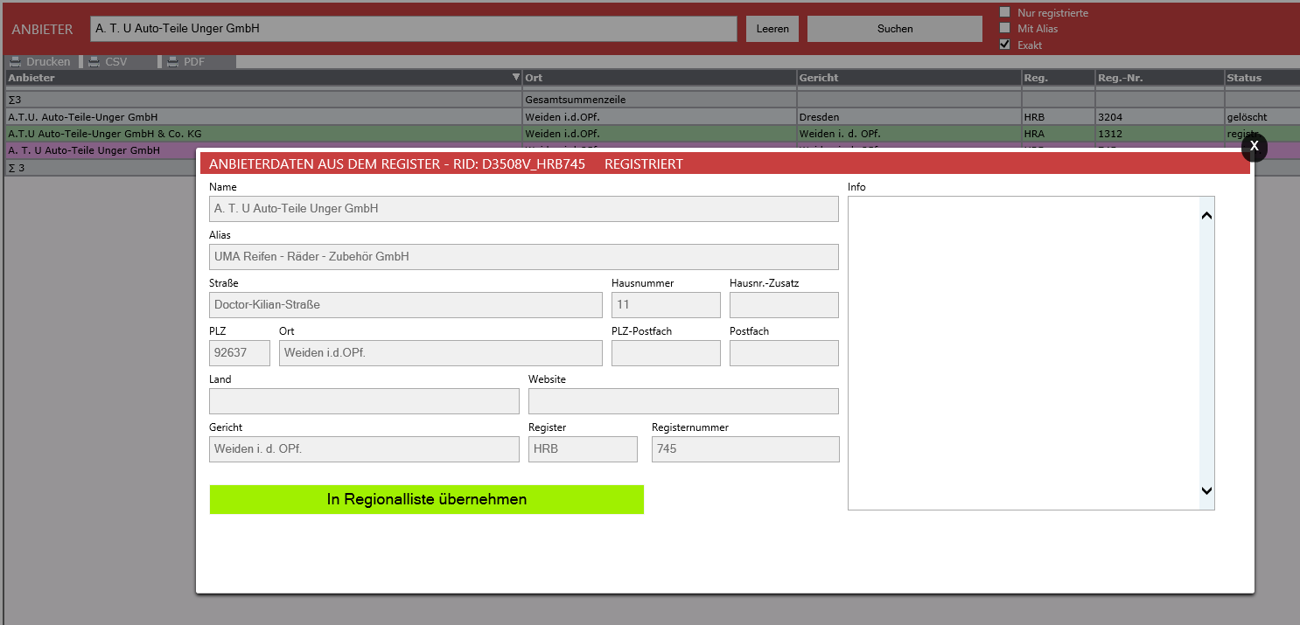
Neues Beispiel (A. T. U Auto-Teile Unger GmbH) gesucht mit der Einstellung Exakt

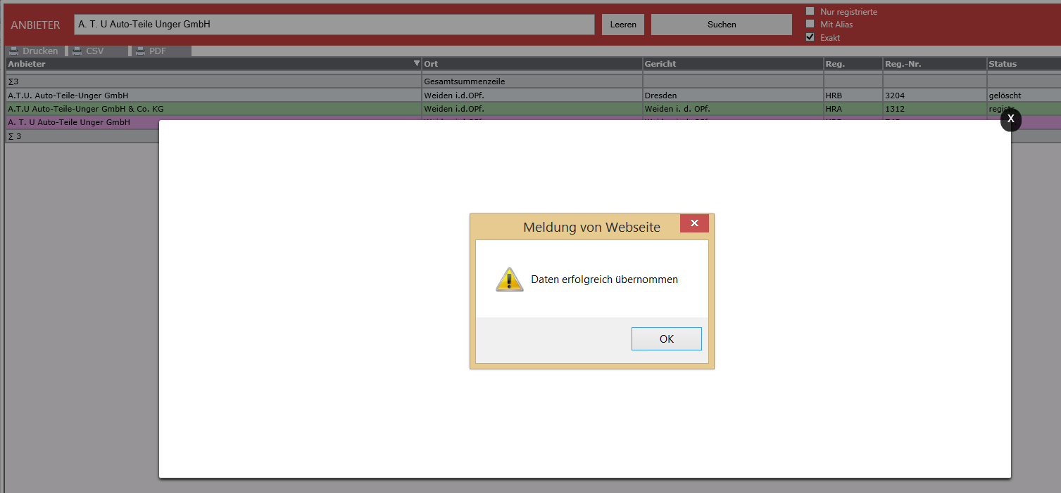
Dieser Datensatz war weder in der Zentral- noch in der Regionalliste mit Registereinträgen vorhanden.
Der Datensatz wird übernommen.

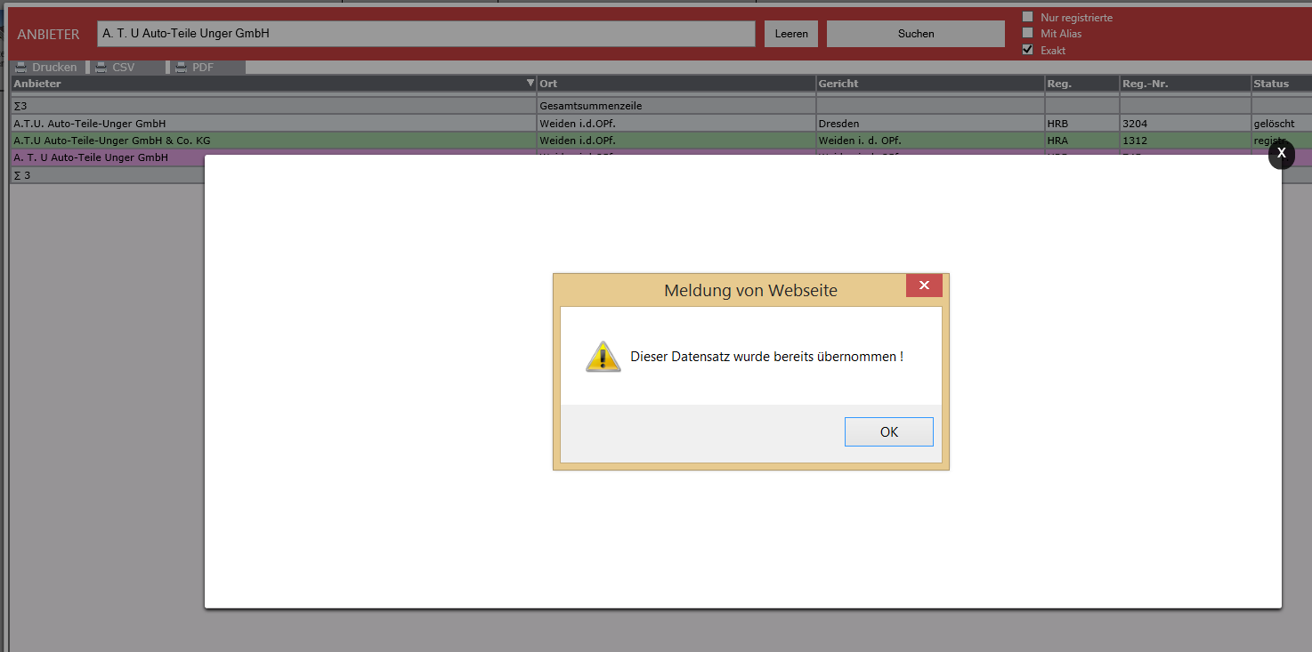
Bei einem erneuten Klick auf den Übernahme-Button erkennt das System, dass bereits eine Übernahme aus der Register-Datenbank erfolgt ist. (Daten werden nicht erneut übernommen)

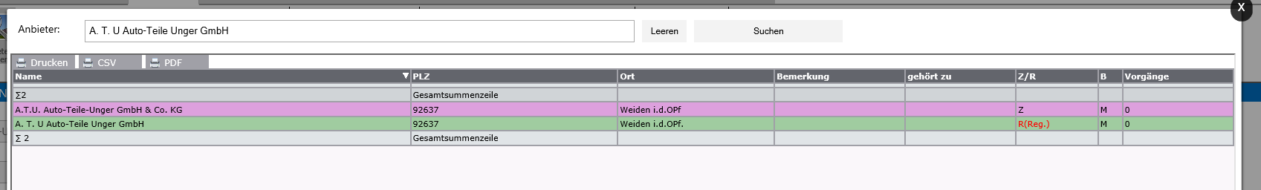
In den Trefferlisten der „normalen“ Anbietersuche werden die übernommenen Datensätze grün (wie Zentrallisteneinträge) dargestellt. In der Spalte Z/R werden sie aber durch ein R(Reg.) von den Zentrallisteneinträgen unterschieden.

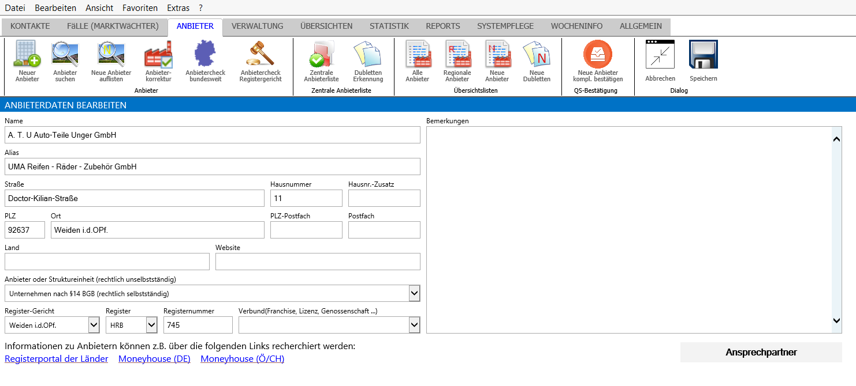
So erscheint der übernommene Datensatz in der Anbieterauswahl
Da es sich um einen Eintrag in der Regionalliste handelt, kann er ergänzt oder korrigiert werden. Dies betrifft vor allem die Adressangaben, da diese (wie eingangs bereits erwähnt) leider nicht in jedem Fall vollständig sind.
Für das Hauptziel des Einsatzes der Registerdatenbank, der Verbesserung der bundesweiten Vergleichbarkeit der Anbieterangaben zu den Vorgängen (analog zur Zentralliste), spielt dies eher eine untergeordnete Rolle. Für die Nutzung als Quelle einer ladungsfähigen Anschrift allerdings schon.
Beachten Sie bitte, dass Ihre eventuellen Korrekturen bundesweit zusammenfließen (natürlich bezüglich des Bearbeiters vollständig anonymisiert) und zur Vervollständigung der Registerdatenbank genutzt werden. Sie helfen somit auch den anderen Kolleginnen und Kollegen und profitieren letztendlich auch selbst.

